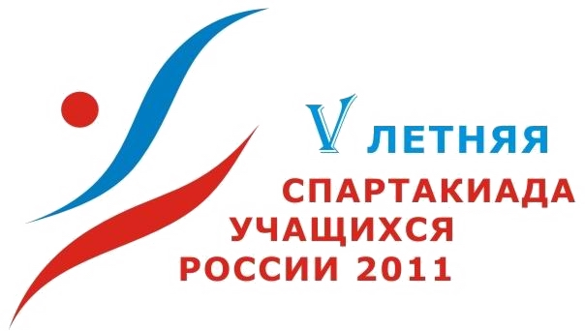 | ПРОГРАММА СОРЕВНОВАНИЙ  III этапа V Летней Спартакиады  учащихся России по вольной борьбе

19 мая (четверг)
8.00 – 16.00 День приезда. Размещение
8.00 – 16.00 Работа мандатной комиссии

16.30 – 17.00 Совещание с представителями
17.00 – 18.00 Взвешивание участников:
-девушки – 38, 43, 49, 56, 65 кг
-юноши - 42, 54, 69 кг

20 мая (пятница)
10.00 – 10.30 Торжественное открытие соревнований
10.45 – 14.00 Предварительные схватки
13.00 – 13.30 Взвешивание участников:
- девушки – 40, 46, 52, 60, 70 кг
- юноши – 46, 50, 58, 63, 76, 85, 100, 120кг
13.00 – 15.00 Перерыв на обед
15.00 – 18.00 Полуфинальные и финальные схватки

21 мая (суббота)
10.00 – 14.00 Предварительные схватки
13.00 – 15.00 Перерыв на обед
15.00 – 19.00 Полуфинальные и финальные схватки. Подведение итогов.
Награждение.

22 мая (воскресенье)
День отъезда.

Главный судья соревнований –
судья международной категории
Алексеев Ю.А. (г. Чебоксары)

Главный секретарь –
судья всероссийской категории
Фомин И.В. (г. Чебоксары)

